Первичная профсоюзная организация
МБОУ Романовская СШ №12

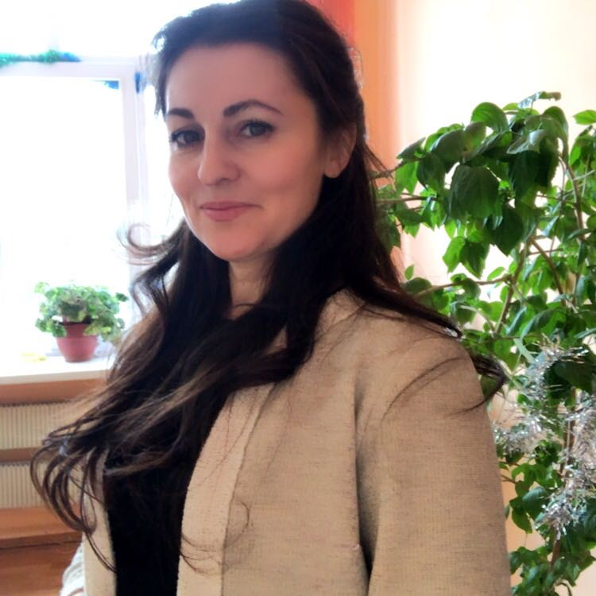 | Бородина Минара Явуз-кызы  Председатель  8(951)821-81-57  Minara-borodina@mail.ru

